

Bregenz, im Oktober 2018

Einladung zur Eröffnung mit Künstlergespräch

Sehr geehrte Damen und Herren,

wir freuen uns, Sie zur Eröffnung mit Künstlergespräch

KUB Billboards

Maeve Brennan

08 | 11 | 2018 — 20 | 01 | 2019

am Donnerstag, den 8. November 2018, um 19.30 Uhr  
im Kunsthaus Bregenz begrüßen zu dürfen.

Ab November wird Maeve Brennan (\*1990 London) die KUB Billboards bespielen.

Maeve Brennan wird anwesend sein.

Mit herzlichen Grüßen



Martina Feurstein

Leitung Presse I Onlinemedien

Kunsthaus Bregenz



KUB Billboards | Presseinformation

Maeve Brennan

08 | 11 | 2018 — 20 | 01 | 2019

Kurator

Thomas D. Trummer

Eröffnung mit Künstlergespräch

Donnerstag, 8. November 2018, 19.30 Uhr

Pressefotos zum Download

www.kunsthaus-bregenz.at

KUB 2018

Billboards

Die Billboards an der Bregenzer Seestraße, der meist frequentierten Straße der Stadt, sind ein fixer Bestandteil im Programm des Kunsthaus Bregenz. 2018 waren sie durchgehend in weiblicher Hand — vier junge Künstlerinnen waren eingeladen, jeweils eine Serie von sieben Bildern im öffentlichen Raum zu zeigen.

Auf die Kosovarin Flaka Haliti, deren Arbeit seit Februar an den KUB Billboards zu sehen ist, folgten im Mai die Neuseeländerin Alicia Frankovich sowie im Juli die Französin Lili Reynaud Dewar – zwei Künstlerinnen, die in Räumen und Performances emotionale Zustände manifestieren. Frankovich setzt sich mit dem menschlichen Blick auf die Erde auseinander. Maeve Brennan, ist auf der Suche nach den Ursprüngen von Sorge und Pflege in der Geologie, der Archäologie und nach dem Wert von Objekten.

Mit den Billboards ist sichergestellt, dass neben dem Großformat der Einzelausstellungen im Kunsthaus Bregenz auch alternative Wahrnehmungen, neue Bildtypen und aktuelle Fragestellungen thematisiert und einem breiten Publikum zugänglich gemacht werden.

Flaka Haliti | geboren 1982 in Pristina, Kosovo

Alicia Frankovich | geboren 1980 in Tauranga, Neuseeland

Lili Reynaud Dewar | geboren 1975 in La Rochelle, Frankreich

Maeve Brennan | geboren 1990 in London, Großbritannien

KUB Billboards

Maeve Brennan

08 | 11 | 2018 — 20 | 01 | 2019  
Seestraße, Bregenz

2018 waren vier junge Künstlerinnen eingeladen, die sieben Billboards an der Bregenzer Seestraße mit einer Bildserie zu bespielen. Nach Alicia Frankovich folgt Maeve Brennan, 1990 geboren in London.

Maeve Brennan (\*1990 in London) untersucht die politischen und historischen Besonderheiten, die in materiellen Dingen oder an bestimmten Orten nachhallen. Die Werke der Mitbegründerin der Filmkollektive *Sharna Pax* bewegen sich zwischen visueller Kunst, Anthropologie und Dokumentarfilm.

Zu ihren Einzelausstellungen zählen *The Drift* in der Chisenhale Gallery, London, im Spike Island, Bristol, sowie in The Whitworth, University of Manchester (alle 2017), und *Jerusalem Pink*, OUTPOST, Norwich (2016). Sie studierte am Goldsmiths, University of London, war Stipendiatin des *Home* *Workspace Program*, Ashkal Alwan, Beirut (2013 — 14), und ist Preisträgerin des Jerwood/FVU Award 2018.

Partner und Sponsoren

Das Kunsthaus Bregenz bedankt sich bei seinen Partnern

für die großzügige finanzielle Unterstützung

und das damit verbundene kulturelle Engagement.

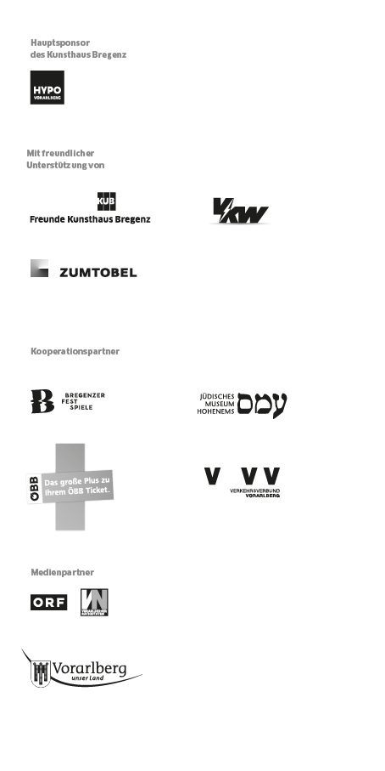

****



Direktor

Thomas D. Trummer

Kaufmännischer Geschäftsführer

Werner Döring

Kurator

Rudolf Sagmeister

Ausstellungsmanagement

Stefan Wagner | DW -413

s.wagner@kunsthaus-bregenz.at

Kommunikation

Martina Feurstein | DW -410

m.feurstein@kunsthaus-bregenz.at

Development | Sponsoring

Lisa Hann | DW -437

l.hann@kunsthaus-bregenz.at

Kunstvermittlung | Veranstaltungsmanagement

Mareile Halbritter | DW -417

m.halbritter@kunsthaus-bregenz.at

Barbara Straub | DW -415

b.straub@kunsthaus-bregenz.at

Publikationen | Künstler-Editionen

Katrin Wiethege | DW -411

[k.wiethege@kunsthaus-bregenz.at](mailto:k.wiethege@kunsthaus-bregenz.at)

Künstler-Editionen

Rudolf Sagmeister, Katrin Wiethege

Verkauf Editionen

Caroline Schneider-Dürr | DW -444

c.schneider@kunsthaus-bregenz.at

Öffnungszeiten

Dienstag bis Sonntag 10 – 18 Uhr

Donnerstag 10 – 20 Uhr

Kassa | DW -433

#kunsthausbregenz